

**МИНОБРНАУКИ РОССИИ**

**федеральное государственное бюджетное образовательное учреждение**

**высшего образования**

**«Московский государственный технологический университет «СТАНКИН»**

**(ФГБОУ ВО МГТУ «СТАНКИН»)**

|  |  |
| --- | --- |
| ***ИНСТИТУТ***  информационных систем и технологий | **Кафедра**  информационных систем |

**КУРСОВОЙ ПРОЕКТ**

по дисциплине «**Проектирование информационных систем**»

на тему: «Сбор анкет и мониторинг легальности обработки персональных данных»

|  |  |  |
| --- | --- | --- |
| **Студент** группа ИДБ–16–06 |  | **Якубова В.А.** |
|  | подпись |  |
| **Руководитель**  старший преподаватель |  | **Овчинников П.Е.** |
|  | подпись |  |

Москва 2019 г.

**ОГЛАВЛЕНИЕ**

ВВЕДЕНИЕ 3

ГЛАВА 1. ФУНКЦИОНАЛЬНЯ МОДЕЛЬ (IDEF0) 4

ГЛАВА 2. ДИАГРАММА ПОТОКОВ ДАННЫХ (DFD) 7

ГЛАВА 3. ДИАГРАММЫ КЛАССОВ 12

ЗАКЛЮЧЕНИЕ 13

СПИСОК ЛИТЕРАТУРЫ 14

# ВВЕДЕНИЕ

Автоматизированная информационная система для сбора и хранения персональных данных клиентов в дисконтной программе лояльности предназначена для повышения эффективности работы компании и упразднения риска получения штрафа за хранение анкет с истекшим сроком действия согласия на обработку ПДн.

Программное обеспечение предназначено для следующих задач:

* хранение ПДн клиентов;
* проверка допустимых сроков хранения ПДн;
* формирование печатной формы анкеты;
* подготовка данных для передачи в систему смс-рассылок.

Объектом исследования является дисконтная программа лояльности.

Предметом исследования является система сбора персональных данных в дисконтной программе лояльности.

Исследования выполняются путем построения следующих моделей:

1. функциональной (IDEF0);
2. потоков данных (DFD);
3. реляционной базы данных (ERD).

Функциональная модель разрабатывается с точки зрения сотрудника предприятия, занимающегося внедрением программы лояльности – менеджера по продажам.

Целью моделирования является определение автоматизируемых процессов, на основе которых будут созданы средства информационной поддержки.

# ФУНКЦИОНАЛЬНЯ МОДЕЛЬ (IDEF0)

Внешним входным информационным потоком являются ПДн клиентов.

Внешним выходным информационным потоком является база данных с ПДн клиентов.

Внешним управляющим потоком для модели является ФЗ№152 «О персональных данных».

Основными механизмами для модели являются:

1. система сбора и хранения ПДн;
2. директор компании;
3. сотрудник компании.

Приведенные потоки представлены на контекстной диаграмме (рис. 1.1).

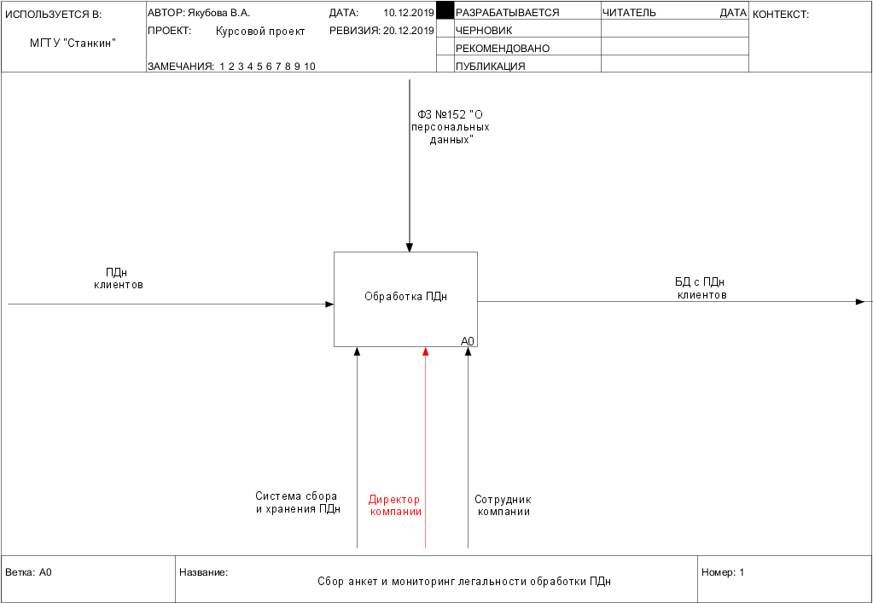

Рис. 1.1. Контекстная диаграмма

Далее необходимо произвести декомпозицию первого блока (рис.1.2).

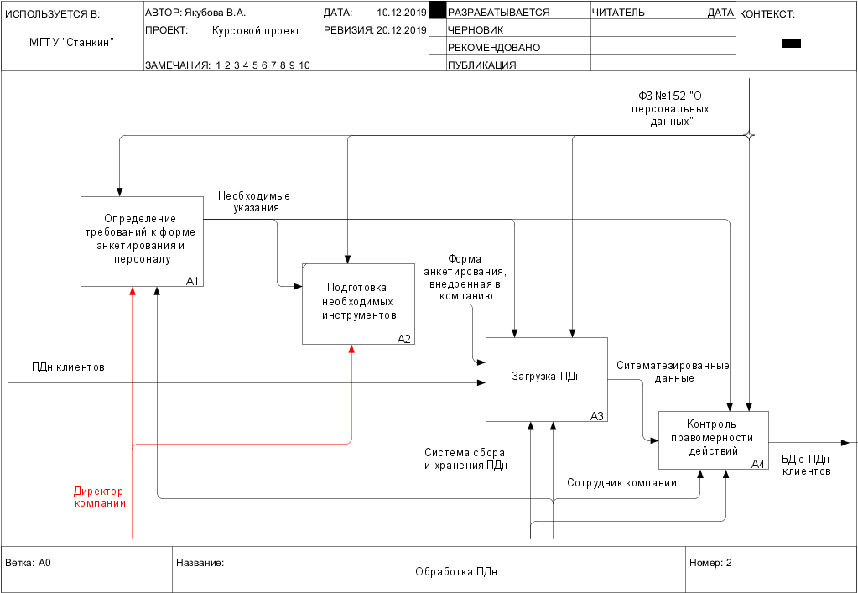

Рис. 1.2. Декомпозиция блока «Обработка ПДн»

Декомпозиция блока «Определение требований к форме анкетирования и персоналу» (рис.1.3).

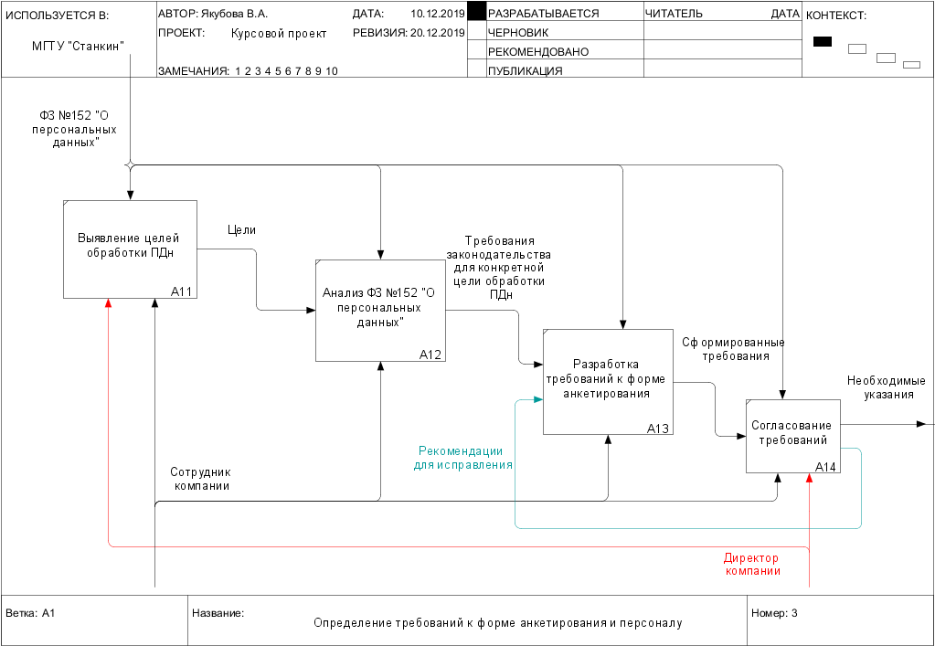

Рис. 1.3. Определение требований к форме анкетирования и персоналу

Декомпозиция блока «Загрузка ПДн» (рис.1.4).



Рис. 1.4. Загрузка ПДн

# ДИАГРАММА ПОТОКОВ ДАННЫХ (DFD)

Автоматизируемый процесс: мониторинг легальности обработки ПДн.

Определение основных средств автоматизации:

* Определение конфигурации технических средств (рабочие станции, серверы, другое оборудование) - Рабочие станции (ПК), Сервер (SQL).
* Определение конфигурации программных средств (одноуровневые, многоуровневые, встроенные, распределенные) - Многоуровневая (т.е. использующая удаленные БД и содержащая клиентскую часть).
* Определение допустимых видов хранилищ и их размещения – БД на сервере, память устройства.

На рисунках 2.1-2.2 представлены отдельные диаграммы потоков данных.

Декомпозиция блока А33 "Обработка полученных данных":

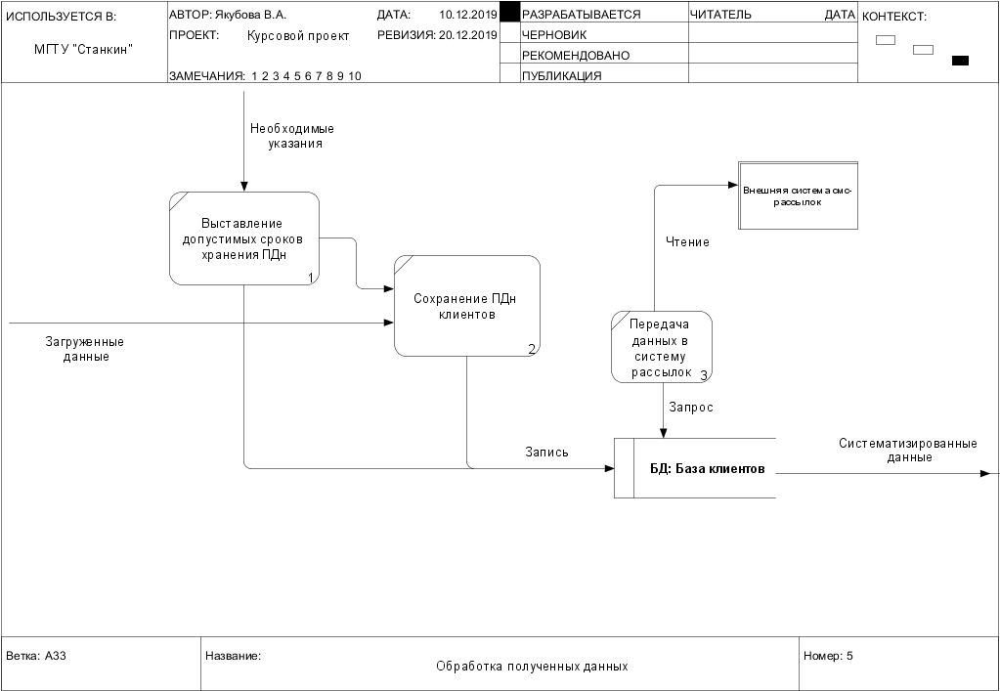

Рис. 2.1. Обработка полученных данных

Декомпозиция блока А4 "Контроль правомерности действий":

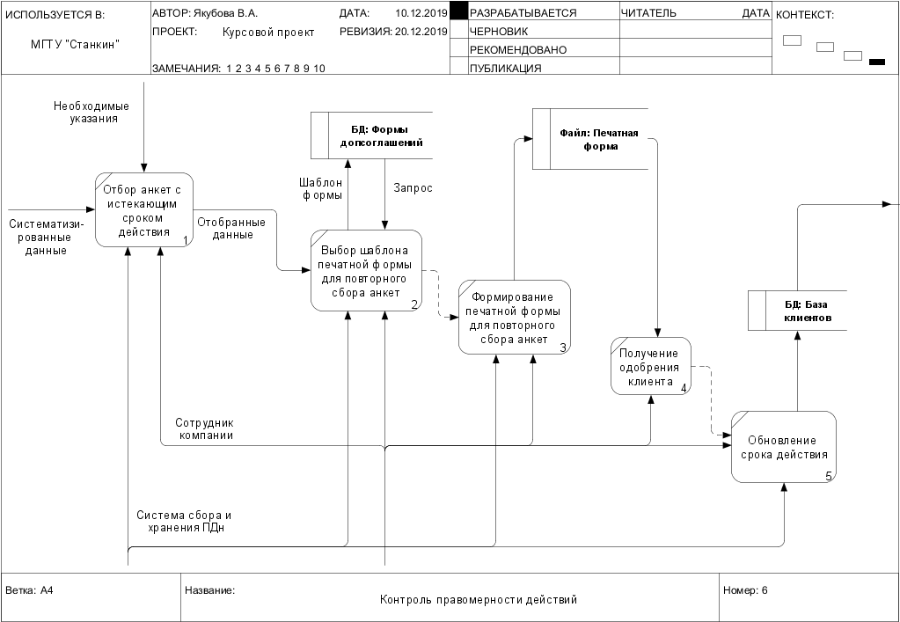

Рис. 2.2. Контроль правомерности действий

**Определение числовых показателей для цели потенциального проекта автоматизации**

Данная система предназначена для компании по продаже мебели, желающей ввести программу лояльности для постоянных клиентов. Данная система позволит не только автоматизировать процесс хранения персональных данных клиентов (ФИО, номер мобильного телефона, электронная почта и т.д.), но и избежать непредвиденных расходов (а если быть конкретнее - штрафов) в случае продолжения хранения ПДн клиентов после истечения допустимого срока, предусмотренного законодательством, в размере 75 000 рублей единоразово.

Без системы:

Предположим, что компании поступает 50 заполненных клиентами анкет в месяц. В случае отсутствия автоматизированного контроля сотрудник может допустить 4% ошибок - 2 ошибки в месяц. Одна такая ошибка может стоить 75 000 рублей, следовательно за 1 год это повлечет за собой финансовые потери в размере 2 * 75 000 * 12 = 1 800 000 рублей.

Если же ошибки не произошло, сотруднику необходимо повторно собрать с клиента согласие на обработку ПДн. Заполнение анкеты вручную у 1 клиента занимает в среднем 7 минут. При вышеупомянутом количестве клиентов в месяц получим 50 * 7 * 12 = 4200 минут = 70 часов за 1 год.

С системой:

Вероятность ошибки сокращается до 0%, следовательно финансовые потери упраздняются.

При повторном сборе согласий на обработку ПДн система формирует печатную форму анкеты с автозаполненными полями, в которой клиенту необходимо только поставить свою подпись. Проверка правильности данных в сформированной анкете и ее подписание занимает в среднем 2 минуты. При вышеупомянутом количестве клиентов в месяц получим 50 * 2 * 12 = 1200 минут = 20 часов за 1 год.

Вывод:

Проектируемая система поможет упразднить финансовые потери для компании, а также потенциальный эффект от введения автоматизированного контроля составит 50 ч/час в год.

**Определение числовых показателей для трудозатрат на разработку программных средств**

Расчет невыровненных функциональных точек:

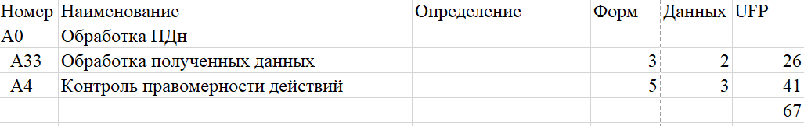

Рис. .3. Расчет невыровненных функциональных точек

Определение числовых показателей для трудозатрат на разработку программных средств:

Методом FPA/IFPUG

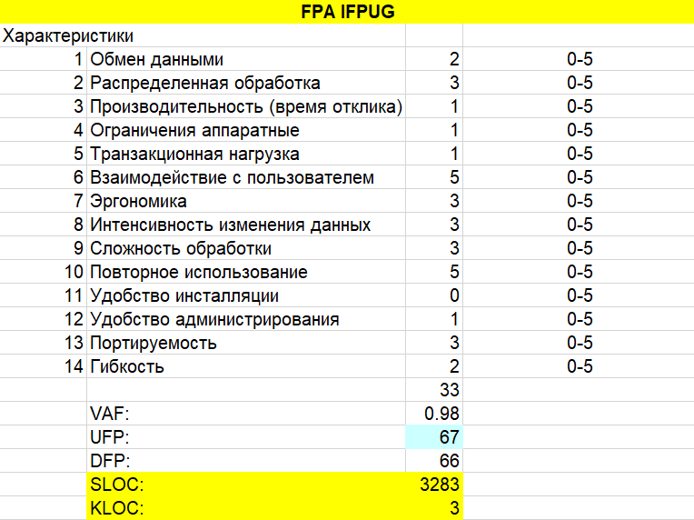

Рис. .4. Методом FPA/IFPUG

Расчеты, выполненные первым методом FPA IFPUG, позволяют оценить сложность требуемых для создания информационной системы программных средств в 67 выровненных функциональных точек, а объем программного кода на языках программирования высокого уровня – 3283 строк кода.

Методом COCOMO II

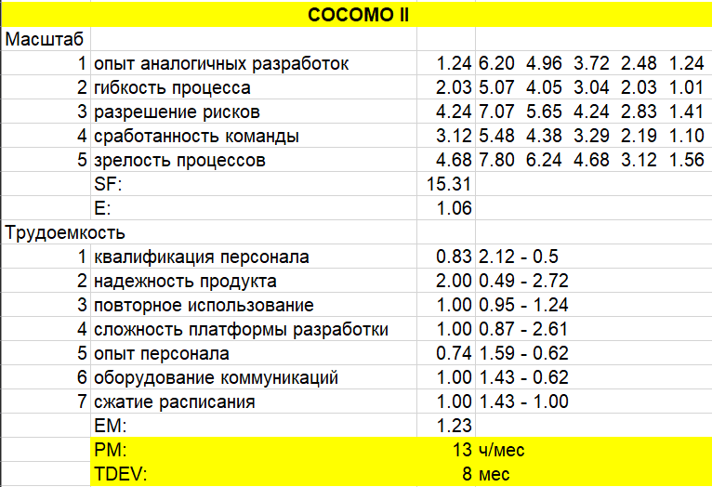

Рис. .5. Методом COCOMO II

Расчеты, выполненные вторым методом COCOMO II, позволяют оценить общие трудозатраты проекта разработки программных средств в 13 человеко-месяцев, а ожидаемую продолжительность проекта, создаваемого с нуля – в 8 месяцев. Решением этого ограничения является то, что проект находится в разработке с сентября этого года, а значит будет выполнен вовремя.

# ДИАГРАММЫ КЛАССОВ

Диаграмма классов — структурная диаграмма, демонстрирующая общую структуру иерархии классов системы, их коопераций, атрибутов, методов, интерфейсов и взаимосвязей между ними.

На рисунках 3.1-3.5 представлены диаграммы классов исследуемой системы.

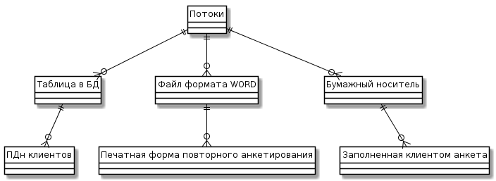

Рис. 3.1 ER-диаграмма потоков

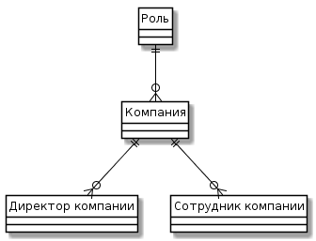

Рис. 3.2. ER-диаграмма ролей

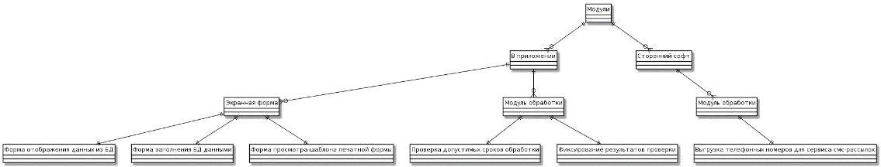

Рис. 3.3. ER-диаграмма модулей

# ЗАКЛЮЧЕНИЕ

В ходе построения данных диаграмм были определены автоматизируемые функции – обработка полученных данных (А33), контроль правомерности действия (А4).

Также была произведена оценка трудоемкости и сроков создания разрабатываемой информационной системы по методам – FPA IFPUG и COCOMO II.

Расчеты, выполненные методом FPA IFPUG, позволяют оценить сложность требуемых для создания информационной системы программных средств в 67 выровненных функциональных точек, а объем программного кода на языках программирования высокого уровня – в 3283 строк кода.

Расчеты, выполненные методом COCOMO, позволяют оценить общие трудозатраты проекта разработки программных средств в 13 человеко-месяц, а ожидаемую продолжительность проекта менее 8 месяцев.

Автоматизированная система дает возможность значительного сокращения времени повторного сбора согласия на обработку персональных данных клиентов, а также упраздняет финансовые потери, связанные с нарушением законодательства.

Сформированные модели будут использованы в выпускной квалификационной работе для наглядного представления автоматизируемых процессов.

# СПИСОК ЛИТЕРАТУРЫ

1. Habr. Что такое DFD [Электронный ресурс]. – URL: https://habr.com/company/trinion/blog/340064/ (дата обращения 19.12.2019).
2. Microsoft. Достоинства SQL Server [Электронный ресурс]. – URL: <https://www.microsoft.com/ru-ru/sql-server/sql-server-2017> (дата обращения 19.12.2019).